Cover |  | Den 15. april 2016
Rollefordeling og beslutningsprocesser under gennemførelse af snitfladetest

Problem
Under gennemførelsen af snitfladetesten er det vigtigt med en klar proces og rollefordeling, når der skal træffes beslutninger vedr. fejl, ændringsanmodninger og om test skal fortsætte eller midlertidigt sættes i bero. Der skal tages stilling til, hvordan rollefordeling bedst etableres for beslutninger under gennemførelse af snitfladetesten, samt hvorledes beslutningsprocesserne tilrettelægges..

Baggrund
Snitfladetesten vil bestå i såvel en teknisk som en forretningsmæssig validering af snitfladerne mellem registre og datafordeleren samt af snitfladerne mellem registrene. Erfaringen fra andre projekter viser, at den første testfase med stor tværgående test vil medføre mange fejl og potentielle ændringsanmodninger. Der er behov for en klar og velafstemt proces og rollefordeling til at håndtere dette.

Der skal etableres en governace-struktur, der både sikrer, at beslutninger bliver truffet på det rette niveau, og at beslutningerne træffes hurtigt.

Udgangspunktet er, at afklaringer og beslutninger vedrørende fejl eller ændringsanmodninger skal ske så tidligt i processen som muligt. Roller og beslutningskompetence hos de involverede vil være de samme, som de har været hidtil i udviklingsforløbet. På hvert enkelt niveau skal sagen enten lukkes eller eskaleres til næste niveau.

De forskellige niveauer og beslutningskompetencer fremgår af tabel.

Tabel 1: Beslutningshierarki
Niveau | Beslutninger | Mødefrekvens
Tester | Tekniske fejl | Løbende
Testmanager /Projektleder | Fejl med betydning for forretningen | Dagligt
Testprojektet | Fejl mellem flere registre | Dagligt
Delprogramledelse (GD1/GD2/GD7) | Fejl mellem flere registre, der ikke kunne løses på lavere niveau | 2 gange om ugen
Relevante STG-medlemmer | Fejl mellem flere registre, der ikke kunne løses på lavere niveau. | Ved behov

Testeren vurder for hver enkelt testcase, hvorvidt der er en fejl eller ej. Testmanageren og projektlederne vurdere for hver enkelt fejl, hvorvidt fejlen skal rettes af registerets leverandør eller Datafordelerens leverandør. Såfremt der ikke kan opnås enighed om, hvem der skal justere eskaleres sagen i første omgang til det tværgående testprojekt. Det vurderes, at hovedparten af fejl vil være ansvarsplaceret og evt. rettet på disse niveauer. Herefter vil fejlene kunne eskaleres til delprogramledelserne.

Delprogramledere vil som udgangspunkt mødes 2 gange om ugen i et ”situationroom” for at sikre fremdrift. Opgaven i Situationroom vil være at træffe beslutninger og løse eventuelle uenigheder i projektledernes og testprojektets delproces om fejl og ændringsanmodninger. Situationroom vil desuden kunne eskalere afgørelser og beslutninger til chefer og styregruppe.

Såfremt fejlretningerne kræver ændringer i DLS eller datamodellen, så kræver fejlretning involvering af GD8. Der er tidligere tiltrådt, at der skal kunne ske hurtige tilretninger af DLS´er bl.a. med køb af flere timer hos Datafordeler-leverandøren. Arbejdsgangene er forsøgt illustreret i figur 1.

Figur 1: RACI-matrix for håndtering af ændringsanmodninger.
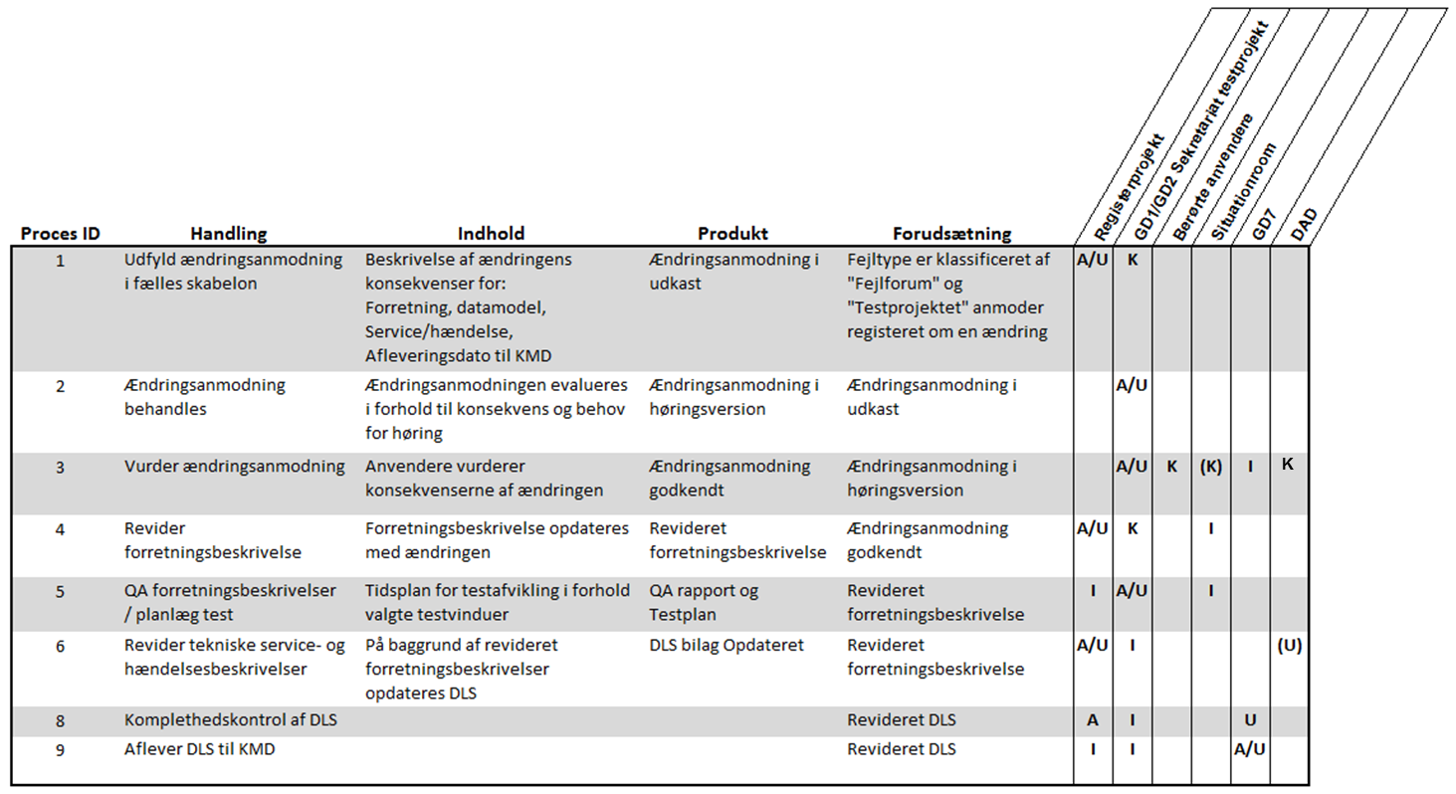

Løsning
Det indstilles, at styregruppen tiltræder at
- Den hidtidige rollefordeling fra udviklingsperioden bibeholdes og anvendes i den overordnede proces for fejl og ændringsanmodninger.
- Beslutningsprocesserne tilrettelægges, så der kan træffes hurtige beslutninger, jf. det skitserede setup.

